**Общие правила построения шрифтов**

а)Выдерживание принятой ширины букв.

Все буквы алфавита по ширине можно отнести к трем группам:

*Нормальные.* Ширина нормальных букв устанавливается по ширине буквы Н и зависит от типа шрифта (широкие, расширенные, нормальные, суженные, узкие). Нормальную ширину имеет большая часть букв алфавита: Б, В, Г, Е, З, И, К, Л, Н, О, П, Р, С, У, Х, Ц, Ч, Ь, Э, Я.

*Широкие.* К широким буквам относятся: Ж, Ш, Щ, Ю, Ы, Ф. Их ширина, как правило, в 1,5 раза больше нормальной.

*Промежуточные.* Эти буквы (Д, М, Ъ) имеют различную ширину. У букв А и Т ширину берут больше на 1/5 ширины нормальной буквы. У букв Ц и Щ выступ горизонтального элемента не входит в ширину.

*При написании текста шрифтом одной высоты установленная ширина букв должна строго соблюдаться.*

б)Выдерживание высоты знаков.

Выполняя тот или иной шрифт, *следует строго соблюдать высоту букв*. Небольшое изменение высоты отдельных букв лишает шрифт стройности и красоты. Вместе с тем нужно помнить, что овальные буквы среди прямолинейных вследствие иллюзий зрения кажутся меньше по размерам. Это особенно заметно, когда овальная буква по форме приближается к кругу. Чтобы устранить такой недостаток, нужно верхнюю и нижнюю часть овальной буквы выдвинуть за линии строки на такую величину, которая ослабит иллюзию и придаст овальным буквам размер, зрительно равный прямолинейным буквам. С той же целью заостренную часть буквы А вычерчивают несколько выше строки.

Следует также отметить, что геометрические середины букв из-за оптических иллюзий кажутся смещенными вниз .

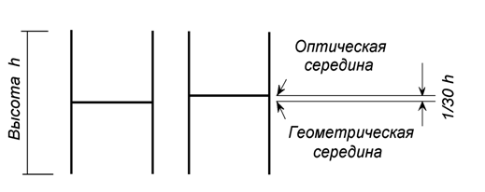

*Влияние оптических иллюзий на положение среднего элемента*

Для того, чтобы глаз воспринимал горизонтальные штрихи в середине букв, их нужно делать несколько выше (примерно на 1/30 высоты буквы) геометрической середины. Поэтому в буквах Б, В, Е, З, Н, Ы, Ъ, Э, Ю, Я и цифрах 3, 5, 6, 8 средний горизонтальный элемент проводится выше середины.

Исходя из тех же закономерностей иллюзий зрения у букв Б, В, Ж, К, Х верхнюю часть делают несколько уже (примерно на 1/20 нормальной ширины), чем нижнюю.

Высота заглавных букв устанавливается, исходя из потребностей. Высота строчных букв (в зависимости от гарнитуры шрифта) составляет, как правило, 0,6 - 0,75 высоты заглавной.

в)Правило просветов между буквами

При написании слов очень важно сохранение графической ритмичности (впечатления одинаковой густоты рисунка слов). Для этого необходимо сохранять не равные по длине, а равные по площади просветы между буквами

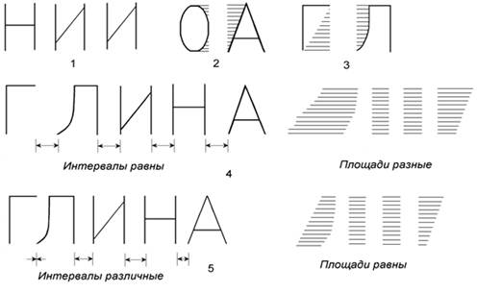

*Расстановка букв в словах*

Если взять одинаковые расстояния между буквами, то просветы между прямолинейными буквами будут одинаковыми по площади . Если же в слове рядом пишутся буквы овальные или с наклонными элементами, то просвет увеличится за счет добавочной площади . Оставляя одинаковые интервалы между буквами, получим впечатление скученного или разреженного расположения букв в слове . Чтобы избежать этого, необходимо уравнять площади просветов между буквами, приближая или удаляя их. Расстояния между словами в тексте устанавливается равным полуторной или двойной ширине буквы Н.

г)Сохранение рисунка закруглений.

При вычерчивании боковых закруглений нужно установить их форму, которую не следует искажать. Закруглениям может быть придан вид дуг окружностей или эллипсов.

При вычерчивании верхних или нижних закруглений большое значение имеет положение точки «а» соединения закругления с прямым штрихом. Чем выше точка, тем меньше радиус закругления. В шрифтах, имеющих округлые очертания, точка а лежит примерно на ј высоты строки.

д)Порядок вычерчивания букв.

Вычерчивание прямолинейных букв начинают с левого элемента, наращивают его в толщину, затем наметив нужную ширину, вычерчивают горизонтальный элемент, повернув чертеж на 90 градусов.

Овальные буквы строят в такой последовательности: вначале левую сторону внешнего овала, затем правую сторону внешнего овала. В конце отрабатывается левая и правая внутренние части овала (утолщения).